Муниципальное бюджетное дошкольное образовательное учреждение города Керчи Республики Крым «Детский сад комбинированного вида № 6 «Радуга»
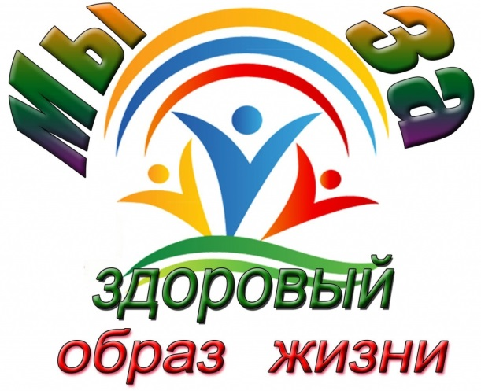

Конспект НОД
Тема: «Мы здоровыми растем!»
(с использованием здоровье сберегающей технологии)

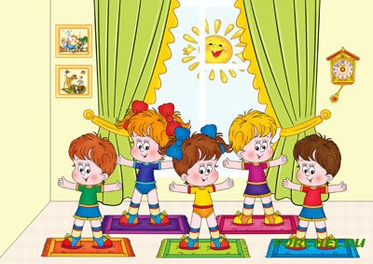

Воспитатель: Кулик И.А.

Тема: «Мы здоровыми растем»
Цель: Повышение интересы детей к здоровому образу жизни посредством использования здоровьесберегающих технологий в различных видах образовательной деятельности.
Задачи:
Образовательные:
- формировать представление о здоровье, как одной из главных ценностей жизни;
- выделить правила навыков культурно-гигиенического поведения;
Развивающие:
- определить и закрепить полученные знания о значении витаминов, навыков гигиены;
- выделить компоненты здоровья человека и установить их взаимосвязь;
Воспитательные:
- воспитывать интерес к здоровому образу жизни.

Игровой персонаж: доктор Айболит, роль которого выполняет воспитатель.

Ход занятия:
Сюрпризный момент:
Под музыкальное сопровождение в группу заходит доктор Айболит. Он просит ребят подышать, слушает ребят, ставит «диагноз» и предлагает немного поиграть.
Все ребята дружно встали(Выпрямиться)
И на месте зашагали.(Ходьба на месте.)
На носочках потянулись.
(Прогнуться назад, руки положить за голову.)
Как пружинки мы присели(Присесть.)
И тихонько разом сели.(Выпрямиться и сесть.)
Айболит: Молодцы, ребята! Вы знаете, что такое здоровье?
Ответы детей.
Айболит: Правильно, ребята! Здоровье - это гимнастика, зарядка, это розовые щечки, это когда мы ловкие, сильные, смелые и веселые, это когда мы кушаем фрукты, овощи.А может мне кто-то из детей расскажет какими мы должны быть?
Ребенок 1:
Чтобы быть здоровым, нужно не только кушать витамины и быть сильным!
Ребенок 2:
Нужно еще выполнять правила личной гигиены и нормы культуры поведения.
Айболит:
Сейчас посмотрим на ребят:
Не сутулятся сидят.
Все умыты, все опрятны
И, наверно, аккуратны?
Ответьте, как нужно правильно сидеть на стуле во время занятий и за столом?
Ответы детей: спина должна быть прямая, ноги стоят под стулом, руки сложены перед грудью.
Айболит: Для чего же это нужно?
Ответы детей: Сидеть ровно необходимо, чтобы спина была прямая, чтобы не было искривления осанки.
Айболит: Верно, ребята. Нужно заботиться о своей осанке с детства. Вставайте в круг.
Встаньте дети, встаньте в круг
Я твой друг и ты мой друг,
Вправо, влево повертитесь
И друг другу улыбнитесь.
Руки солнцу протянули
Лучики поймали и к груди своей прижали.
С этим лучиком в груди
Ты на мир ясней гляди.
Айболит: Молодцы, ребята! Какие вы все ловкие и смелые! Для того, чтобы наши глазки меньше уставали, повторим гимнастику для глаз «Солнечный заинька».
Солнечный мой заинька, (вытягивают руку вперед
Прыгни на ладошку.
Солнечный мой заинька, (ставят на ладонь указательный палец,
Маленький, как крошка.
Прыгни на носик, на плечо (прослеживают взглядом движение
Ой, как стало горячо!
Прыг на лобик, и опять пальца, который касается носа,
На плече давай скакать отвести вновь вперед,
Вот закрыли мы глаза, дотронуться до плеча, лба,
А солнышко играет, другого плеча, каждый раз отводя
Щёчки теплыми лучами перед собой.
Нежно согревает. Закрывают глаза ладонями).
Айболит: Ребята, как вы думаете, нужно ли заботиться о ногах?
Ответы детей: Нужно заботиться о ногах, делать зарядку, мыть ноги.
Айболит: Правильно. И нужно мыть не только ноги, но и руки, шею, лицо...
Айболит: А ведь в грязи живут микробы, навредят они нашему здоровью.Отгадайте какие предметы нам помогут избавиться от грязи:
Плещет теплая волна
В берегах из чугуна.
Отгадайте, вспомните:
Что за море в комнате? (Ванна)

Костяная спинка,
Жесткая щетинка,
С мятной пастой дружит,
Нам усердно служит. (Зубная щетка)

Резинка Акулинка
Пошла гулять по спинке.
И пока она гуляла,
Спинка розовою стала. (губка)
Зубастая пила
В лес густой пошла.
Весь лес обходила,
Ничего не спилила. (расческа)

Вафельное и полосатое,
Ворсистое и мохнатое,
Всегда под рукою -
Что это такое? (полотенце)

Лёг в карман и караулю –
Рёву, плаксу и грязнулю.
Им утру потоки слёз,
Не забуду и про нос. (носовой платок)

В пещеру затекла,
По ручью выходит –
Со стен всё выводит. (зубная паста)

Когда со мною умываются,
То слезы проливаются. (мыло)

Айболит: Молодцы ребята!Сейчаспоиграем в игру «Вредно-полезно» и мы выясним, какие продукты полезны для здоровья, а какие вредны.
Проводится игра «Вредно-полезно».
Айболит: Ребята, что нужно кушать, чтобы быть здоровыми?
Ответы детей: овощи, фрукты, ягоды.
Айболит: Правильно, ребята!
Ребенок 1:
Для сохранения и укрепления здоровья необходимы витамины.
Ребенок 2:
Они содержатся в овощах, фруктах, ягодах.
Ребенок 2:
Мы кушаем витамины, поэтому растем здоровыми, сильными и смелыми!
Айболит: Мы узнали много интересного и полезного. А сейчас угощаю вас витаминами! Предлагает детям сделать фруктовое канапе.

